**Победа – одна на всех!**

Каждая семья – это маленький мир, в котором хранят память о предках, о грустных и радостных событиях, произошедших с ними. Каждое событие в моей семье неразрывно связано с историей России и с ее Победами.

Все поколения нашей семьи своими поступками и трудом старались сделать Россию сильнее и счастливее, помогали ей преодолеть все трудности в тяжёлые годы.

Мои прадедушки и прабабушки помогали в битве с фашистами в Великой Отечественной войне.

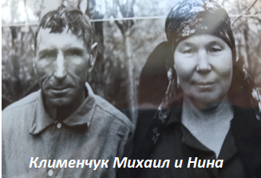Один из них, Клименчук Михаил Яковлевич, работал в колхозе. В 1941 году он ушёл на фронт, трижды был тяжело ранен, но после лечения снова становился в строй и бил врага нашей Родины до самого Берлина. У него было много медалей.

Другой прадед, Саньков Андрей Трифонович, был инженер – конструктор. Он придумывал новые сплавы металлов, которые и сейчас используют в ВПК.

Моя прабабушка, Санькова Арина Семеновна, была врачом и жила в Ленинграде. Во время блокады города она спасла много детей от голодной смерти и помогла раненым солдатам снова встать в строй для защиты города.

Другая прабабушка- Клименчук Нина Спиридоновна, во время войны научилась ездить на большом тракторе и работала на нём днём и ночью, обрабатывая поля и собирая урожай зерна для солдат. Она родила 10 детей и была награждена «Золотой звездой Матери – героини».

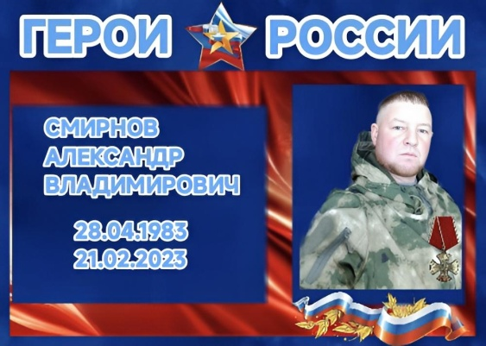Во время войны 1941 – 1945 гг. все мои предки работали, не жалея себя для достижения Победы над врагом.

Мои родные люди защищали Родину не только в Великую Отечественную войну, но делают это и в наше время.

В 2022 году на защиту нашей страны от украинских нацистов ушёл добровольцем мой дядя, Смирнов Александр Владимирович. Во время спецоперации он был штурмовиком и героически погиб. Его наградили медалью «За воинскую доблесть» и посмертно «Орденом Мужества».

Другой мой дядя, Штарк Дмитрий Владимирович, так – же добровольцем ушел на СВО и защищает нашу Родину от врага сейчас.

Я тоже внёс маленький вклад для достижения Победы. Мы, активисты «Движения Первых», провели благотворительный концерт. Все вырученные средства были отправлены нашим бойцам на СВО.

Историю Победы творят не только герои, но и простые люди, как в моей семье. Про каждого хочется написать, но тогда получится большая книга. С таким народом Россия всегда побеждала, и будет побеждать! Я горжусь своей семьёй и моими предками!

Михаил Клименчук, 5 класс  
Тюменцевский район